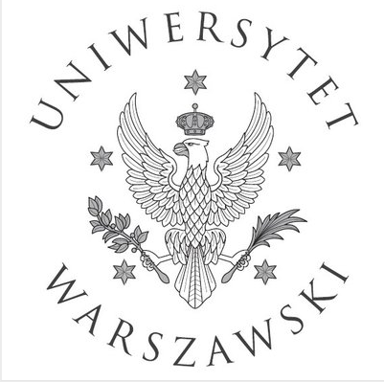
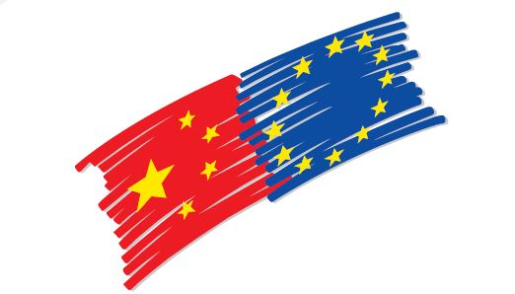
University of Warsaw
Winter School Programme Online 2022

24/01 - 28/01.2022

1st WEEK | Monday  24/01 | Tuesday  25/01 | Wednesday  26/01 | Thursday  27/01 | Friday  28/01
Schedule | 15:00-18:00（10mins break) | 16:00-18:30（10mins break) | 16:00-18:30（10mins break) | 16:00-18:30（10mins break) | 16:00-18:30（10mins break)
Topics | 华沙大学历史名人与文化古镇介绍  （学校领导与教授介绍） | 中欧经济关系  Prof. B. Lackoronski  https://wnpism.uw.edu.pl/pracowni cy/lackoronski-boguslaw/ | 中欧经济关系  Prof. B. Lackoronski  https://wnpism.uw.edu.pl/pracown icy/lackoronski-boguslaw/ | 国际外交关系  Ambassador T. Lukaszuk  https://wnpism.uw.edu.pl/pracowni cy/lukaszuk-tomasz/ | 国际外交关系  Ambassador T. Lukaszuk  https://wnpism.uw.edu.pl/pracow nicy/lukaszuk-tomasz/

University of Warsaw
Winter School Programme Online 2022

07/02 - 11/02.2022

2nd WEEK | Monday  07/02 | Tuesday  08/02 | Wednesday  09/02 | Thursday  10/02 | Friday  11/02
Schedule | 16:00-18:30（10mins break) | 16:00-18:30（10mins break) | 16:00-18:30（10mins break) | 16:00-18:30（10mins break) | 16:00-18:30（10mins break)
Topics | 国际金融市场  Prof. Rafal Ulatowski  https://wnpism.uw.edu.pl/pracowni cy/ulatowski-rafal/ | 国际金融市场  Prof. Rafal Ulatowski  https://wnpism.uw.edu.pl/pracownic y/ulatowski-rafal/ | 欧盟的历史与架构  prof. dr hab. Marian Haliżak | 欧盟的历史与架构  prof. dr hab. Marian Haliżak | 访问波兰议会  （国际议员 Michał Szczerba ）

备注：

上课软件：Zoom （请提前下载好上课软件）

